Concept de la promotion
de la Relève FST

Annexe 4 Concept de sélection

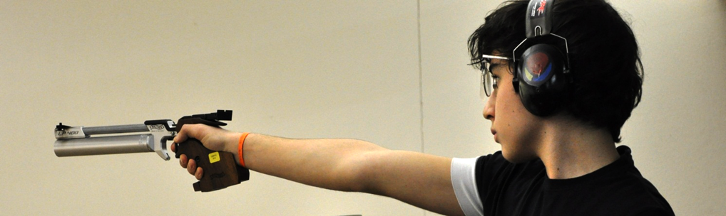
Annexe 4.1 Liste de pointage technique pour la sélection des cellules locales de promotion

Liste de pointage pour l’observation de compétitions à la Carabine
Nom …………………………..……… Date de naissance ………..……
Compétition …………………….……… Position ………....……… Date ………....…
Quoi | Positions | e.o. | Optimiser | Possibilités de correction
Préparations
Position extérieure | Construction de la position
 | Position des hanches
 | Position des pieds et des jambes
 | Tenue des épaules
 | Placement du coude
 | Tenue de la tête
Insertion de l’arme | Epaule - crosse
 | Main de soutien -affût
 | Main à la détente - poignée
 | Coude d‘appui
 | Tête - appui-joue
Position intérieure | Contractions / pressions
 | Force engagée
 | Balance
Respiration | Respiration dans l‘abdomen
 | Rythme de la respiration
Point zéro | Contrôle du point zéro
 | Correction du point zéro
Tenir | Grandeur de la zone de tenue
Viser | Image de visée
 | Optique
Lâcher du coup | Position du doigt
 | Pression sur la détente
Tenir après le coup | Contractions corporelles
Viser après le coup | Mouvement après le lâcher du coup
 | Point zéro après le coup
Analyse | Analyse de l‘impact
 | Corrections
Rythme | Rythme du coup
 | Rythme du tir
Anticiper | Observation des mouvements de tenue
 | Lâcher du coup dans le mouvement
Remarques :
……………………………………………………………………………………………………………………………………………………………………………………………………
Liste de pointage pour l’observation de compétitions au pistolet
Nom …………………………..……… Date de naissance ………..……
Compétition …………………….……… Date ………....…
Quoi | Positions | e.o. | Optimiser | Possibilités de correction
Préparations
Position extérieure | Construction de la position
 | Position des hanches
 | Position des pieds et des jambes
 | Tenue des épaules
 | Tenue de la tête
Insertion de l’arme | Poignée pistolet
Position intérieure | Pressions
 | Contraction du bras
 | Balance
Contrôle | Contrôle du point zéro
 | Correction du point zéro
Abaisser | Abaisser le pistolet dans la zone de déclenchement du coup
Viser | Viser
Respiration | Respiration simple
 | Respiration double
Lâcher du coup | Position du doigt
 | Temps pris pour viser et lâcher le coup
Tenir après le coup | Contractions corporelles
 | Doigt sur la détente
Viser après le coup | Mouvement après le lâcher du coup
 | Point zéro après le coup
Analyse | Analyse du coup
 | corrections
Rythme | Rythme du coup
 | Rythme de tir
Tenir | Point supérieur d‘inversion
 | Zone de tenue supérieure
Remarques :
……………………………………………………………………………………………………………………………………………………………………………………………………

